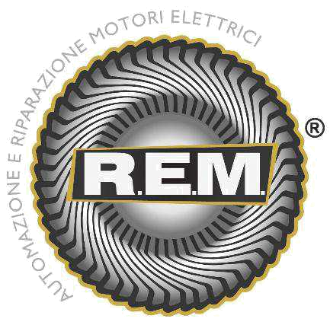
R.E.M. S.R.L.
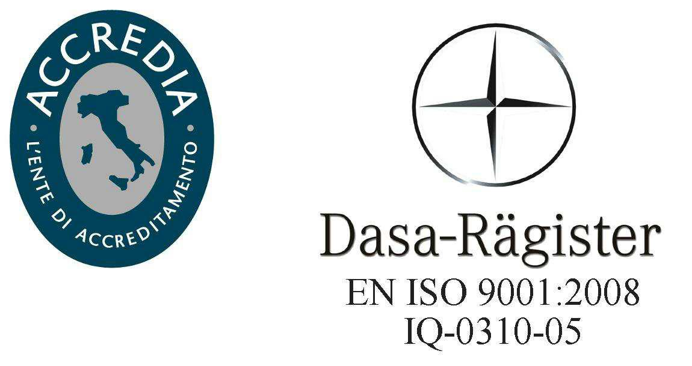

VIA FERRUCCIA, 16/A – 03010 PATRICA (FR)

Tel. 0775 830116 – Fax 0775 839345

Email: rem-motori@messaggipec.it - Email : info@rem-motori.it

Email: amministrazione@rem-motori.it

Spett.le D.I.M.L. Tecnologie e sistemi Srl
Sede legale:

Via Nazareth, 53
80131 Napoli (NA)

Ns. Rif. Ordine: 2018/0372

OGGETTO: Lavoro da eseguire presso FCA Italy Pratola Serra Retrofitting apparecchiature elettriche su trasferte OP.125 di lavorazione Bas. Motore

Come da Vs offerta rimettiamo di seguito Ns ordine relativamente a quanto in oggetto specificato

Patrica 02/08/2018

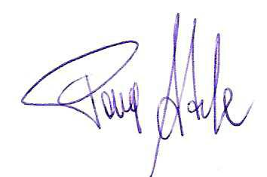

Firma del Rapp. Legale

Adele Pace


R.E.M. s.r.l. - Cap. Soc. EURO 10.000,00 int. vers. -
Reg. Imprese Frosinone n. 138995 - Cod. Fiscale e P. IVA 02240470605

R.E.M. S.R.L.

VIA FERRUCCIA, 16/A – 03010 PATRICA (FR)

Tel. 0775 830116 – Fax 0775 839345

Email: rem-motori@messaggipec.it - Email : info@rem-motori.it

Email: amministrazione@rem-motori.it

1- Descrizione delle lavorazioni

- Smontaggio vecchio quadro elettrico

- Rimontaggio nuovo quadro elettrico

- Smontaggio vecchie apparecchiature bordo macchina

- Smontaggio vecchio conduit elettrico

- Rimontaggio nuova apparecchiatura bordo macchina

- Rimontaggio nuovi conduit elettrici

- Verniciatura/Pulizia Macchina

- Prove di funzionamento

2- Durata degli interventi

- Lavorazioni presso FCA Italy Avellino per 3/4 settimane lavorative da concordarsi in corso d'opera in base alle disposizioni del Cliente finale ( Salvo problematiche riferibili a Vs competenze e che rendono necessari eventuali prolungamenti temporali)

3- Esclusioni

- Non sono previste nel presente ordine altre diverse da quelle ivi descritte:

- E' esclusa dalla fornitura ogni altro materiale o bene diverso da quanto previsto nel presente ordine.

4- Garanzia

- Si richiede da parte Vs copia di una polizza assicurativa multirischi a garanzia di eventuali danni e/o problematiche riferibili al Vs operato.

R.E.M. s.r.l. - Cap. Soc. EURO 10.000,00 int. vers. -
Reg. Imprese Frosinone n. 138995 - Cod. Fiscale e P. IVA 02240470605

R.E.M. S.R.L.

VIA FERRUCCIA, 16/A – 03010 PATRICA (FR)

Tel. 0775 830116 – Fax 0775 839345

Email: rem-motori@messaggipec.it - Email : info@rem-motori.it

Email: amministrazione@rem-motori.it

5- Costi

- I costi per le attività sopra descritte non essendo preventivabili a corpo saranno contabilizzati al costo orario pattuito di Euro 25,00 più IVA al netto delle spese di vitto e alloggio che saranno a carico della R.E.M. Srl.

- Inoltre le maggiorazioni dovute saranno: per lo straordinario + 20% h, per il sabato +20% h e per il festivo +30% h.

6- Condizioni di fornitura

- Fatturazione da effettuarsi solo successivamente all'accettazione della macchina da parte nostra.

- Pagamento con Bonifico Bancario cosi di seguito specificato: 40% a fine lavoro con pagamento a 30 gg DFFM, 30% A 60 gg DFFM, 30% a 90 gg DFFM.

N.B. - Attrezzature uso ordinario di VS Fornitura.

  - Attrezzatura di sollevamento e trasporto di Ns fornitura.

  - Le lavorazioni sopra descritte devono svolgersi rigorosamente sotto le indicazioni ed il controllo del Ns personale responsabile presente sul posto.

Patrica 02/08/2018

Firma del Rapp. Legale

Adele Pace

R.E.M. s.r.l. - Cap. Soc. EURO 10.000,00 int. vers. -
Reg. Imprese Frosinone n. 138995 - Cod. Fiscale e P. IVA 02240470605

